План работы детского объединения «Мастерская рукодельница»
Дата: 8.05.2020 года
Время по расписанию; пятница 13.00-13.30; 13.40-14.10; 14.20-14.50

Тема занятия | Раздел «Вязание крючком»  Тема: Полотно треугольной формы
Содержание занятия: | Задание: № занятие 4.9.
 | https://yandex.ru/collections/card/5aab7e3aacbcf6005c95f5b5/?boardId=5aab7d83c75badeb1ef815e4
 | 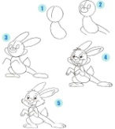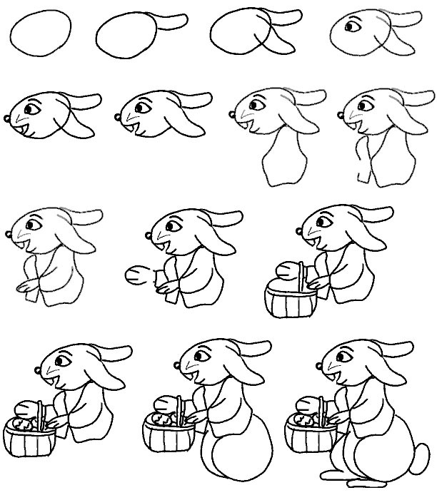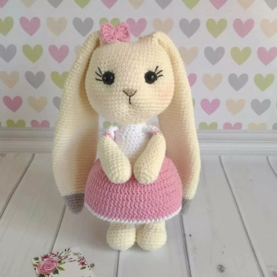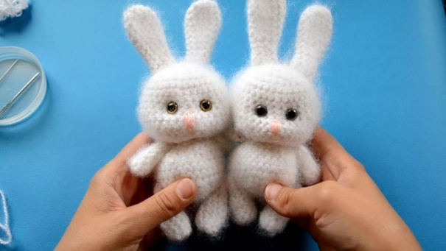
Инструменты для использования:
Вам понадобиться при вязании полотна треугольной формы: пряжа цветная, крючок №2
Вам понадобиться при рисовании полотна треугольной формы: карандаши цветные, фломастеры, бумага.
Практическая работа:  (на выбор) | Научимся вязать полотно треугольной формы, как начинать мы с вами уже знаем, а дальше смотрим в содержание .  Нарисуем треугольники и разукрасим их так, как бы мы хотели связать эти треугольники.  И пофантазируем что можно нарисовать просто из одних треугольников.
Форма обратной связи | Представить фото выполненной поделки в WhatsApp  89502080840
Образец работы для практической работы:
Практическая работа
- А вот как можно нарисовать зайку | 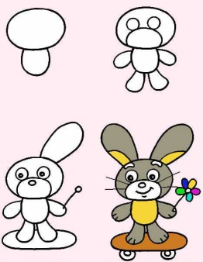
2. Рисуем зайку пошагово. | 